打开 baidu.com，输入 Anaconda ，第一个结果就是 Anaconda 的官网。

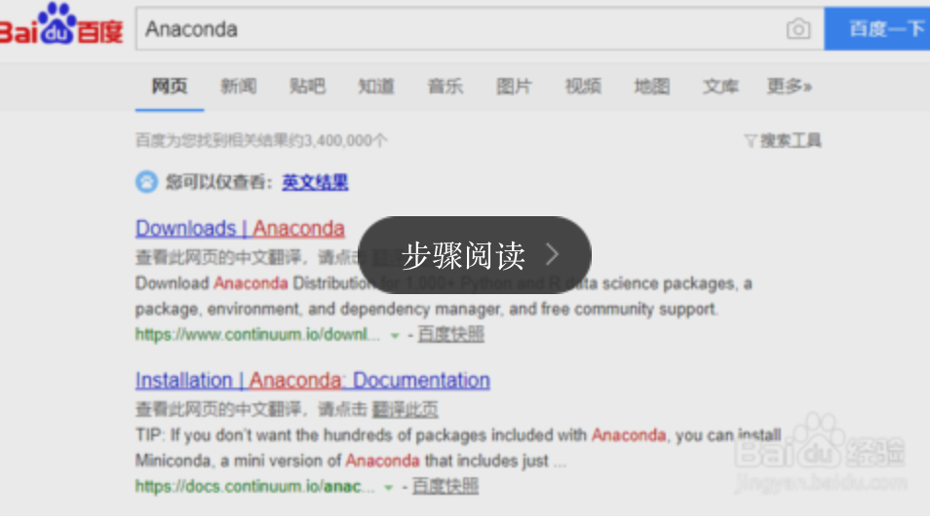

点击进入第一个链接，直接就有下载地址。Anaconda 是跨平台的，有 Windows、macOS、Linux 版本，我们这里以 Windows 版本为例，点击那个 Windows 图标。

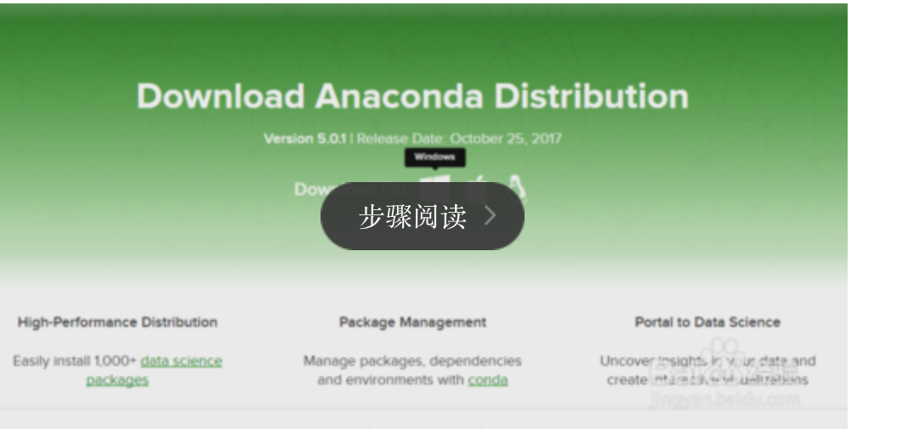

下载：Python 3.6 version *

64-Bit Graphical Installer (515 MB)

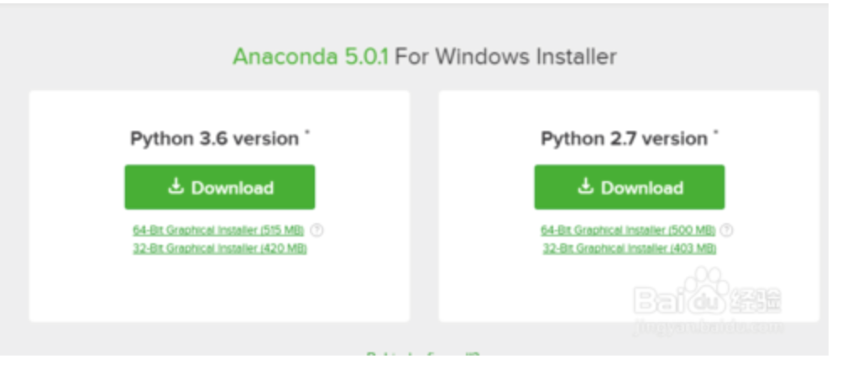

安装包有 515MB，因为网速的关系，下载时间可能会比较长，请耐心等待。我这里下载完成 Anaconda3-5.0.1-Windows-x86_64.exe 文件了。

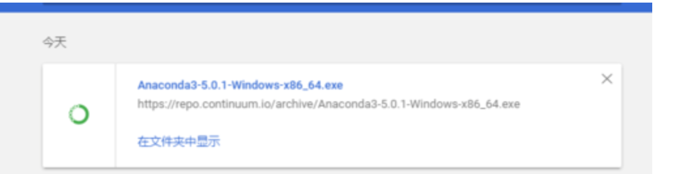

双击下载好的 Anaconda3-5.0.1-Windows-x86_64.exe  文件，出现如下界面，点击 Next 即可。

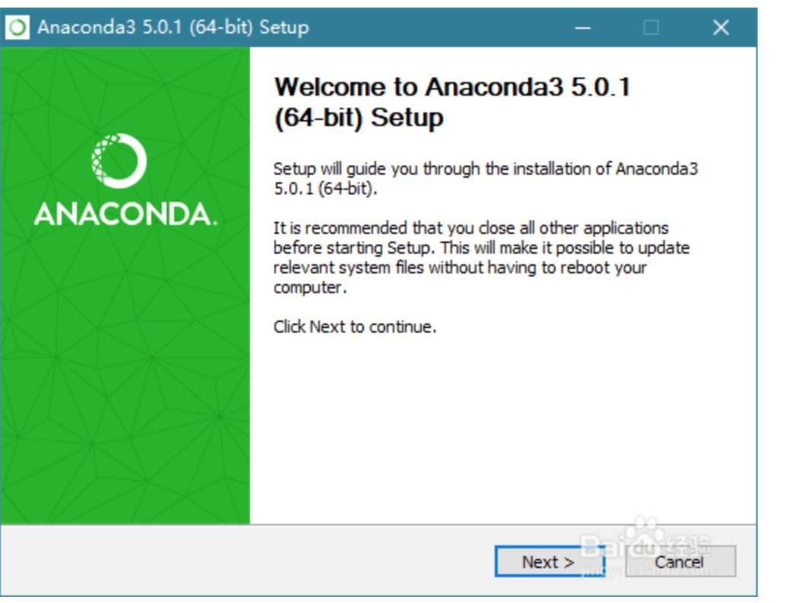

点击 I Agree （我同意），不同意

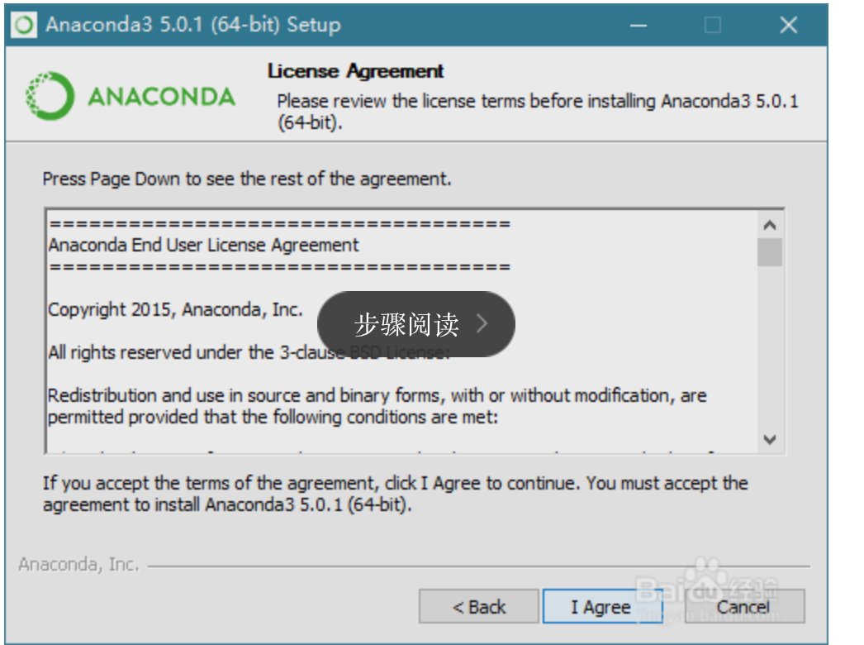

Install for: Just me 还是 All Users ，假如你的电脑有好几个 Users ，才需要考虑这个问题.其实我们电脑一般就一个 User，就我们一个人使用，公司的话可能一台电脑好几个人用会有几个 User，需要考虑是只给当前用户安装还是给所有账户安装，我这里直接 Just Me ，继续点击 Next 。

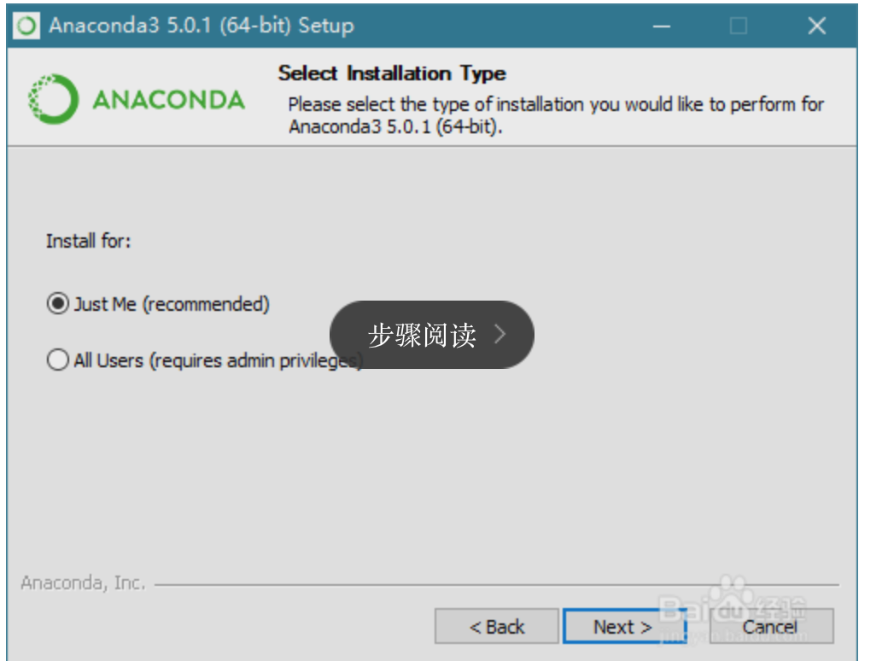

Destination Folder 是“目标文件夹”的意思，可以选择安装到什么地方。默认是安装到 C:\Users\username\Anaconda3 文件夹下（username是你的 Windows 用户名）。你也可以选择 Browse... ，选择想要安装的文件夹。我这里 C 盘空间充裕，所以我直接就装到默认的地方。

这里提一下，Anaconda 很强大，占用空间也不小啊，2.4GB，差不多是一部高清电影的体积了。不过，为了学习，这点硬盘空间算什么呢。

继续点击 Next>

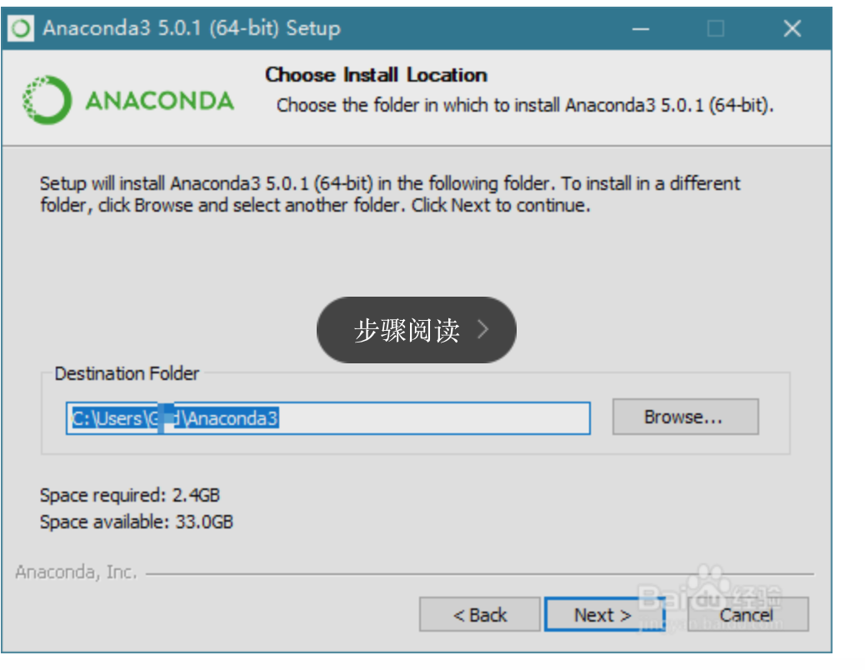

这里来到 Advanced Options 了，所谓的“高级选项”。如果你英文好，有一定背景知识的话，肯定明白这界面上的意思。我这里也不解释了，直接按照默认的，点击“Install”，终于开始安装额。

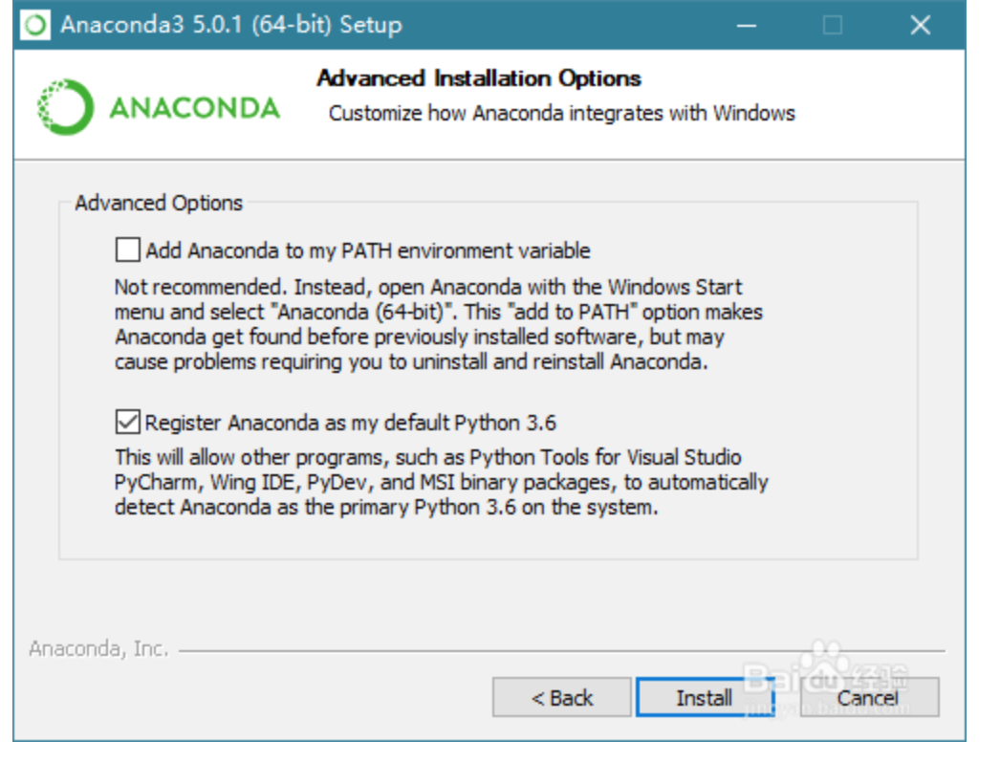

安装时间根据你的电脑配置而异，电脑配置高，硬盘是固态硬盘，速度就更快。安装过程其实就是把 Anaconda3-5.0.1-Windows-x86_64.exe 文件里压缩的各种 dll 啊，py 文件啊，全部写到安装目标文件夹里。

过程还是很漫长的，毕竟 2.4 GB 的无数个小文件啊，请耐心等待。

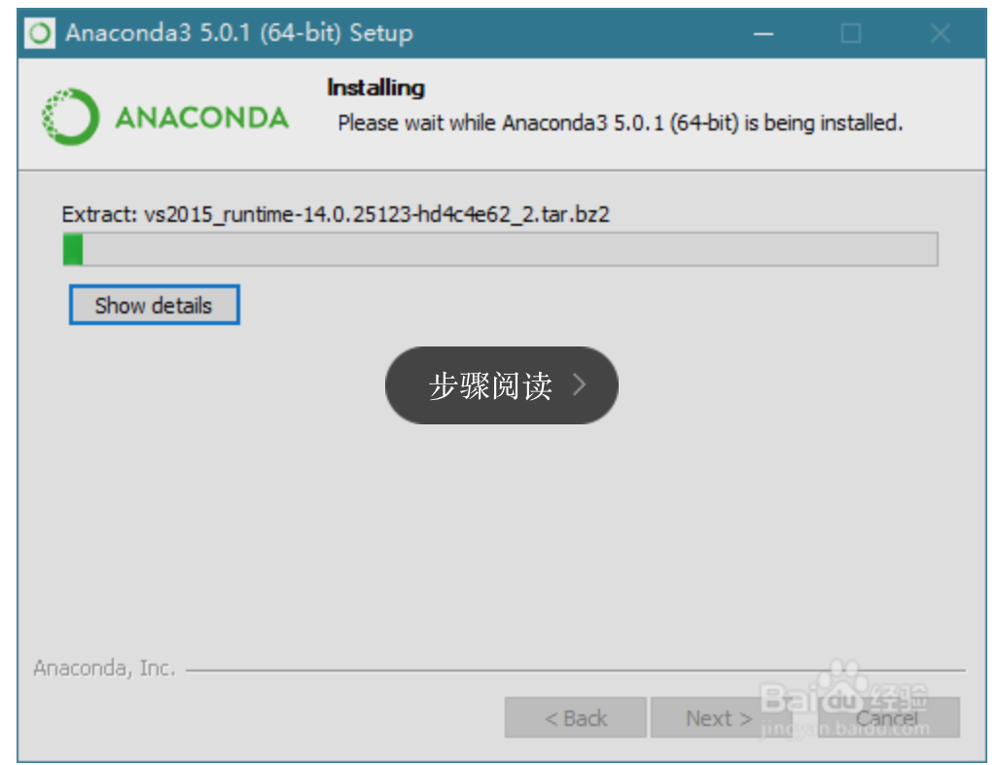

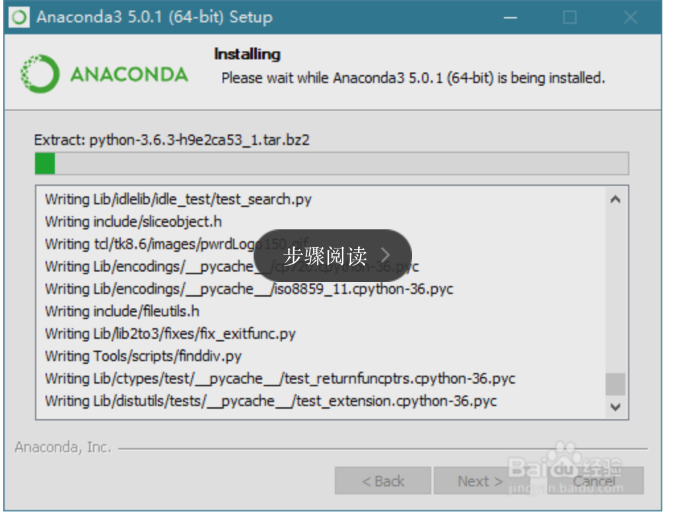

经过漫长的等待，终于安装完成 Installation Complete （安装完成）了，点击最后一个 Next>。

